Modulul BoardManager
Rolul modulului
Modulul BoardManager reprezintă componenta responsabilă de inițializarea și configurarea plăcii ESP32 la pornirea sistemului. Acesta acționează ca punct central de control pentru pregătirea mediului de execuție și verificarea stării componentelor hardware înainte de începerea ciclului principal de măsurare.
Scopul principal al acestui modul este să asigure faptul că toate resursele necesare aplicației sunt pregătite corespunzător înainte de colectarea datelor provenite de la senzori.
În arhitectura sistemului, BoardManager este apelat în etapa de inițializare din FirmwareMainLoop, prin metoda setup().
Fluxul general de funcționare este:
- inițializarea comunicației seriale;
- afișarea mesajelor de diagnostic;
- inițializarea senzorilor conectați;
- verificarea stării componentelor;
- returnarea rezultatului inițializării.

Structura modulului
Clasa conține următoarele metode publice:
- initializeBoard()
- setDebugLevel()
și metode private:
- initSerial()
- initSensors()
De asemenea, modulul utilizează atributul:
debugLevel : uint8_t
Acesta memorează nivelul curent al mesajelor de depanare.

Tipul InitResult
Pentru raportarea stării inițializării este definit enumeratorul:
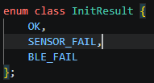
Acesta permite descrierea rezultatului procesului de inițializare:
- OK – toate componentele au fost inițializate cu succes;
- SENSOR_FAIL – cel puțin un senzor nu a putut fi inițializat;
- BLE_FAIL – eroare la inițializarea comunicației Bluetooth Low Energy.
Utilizarea unei enumerări oferă o soluție mai clară și mai ușor de întreținut decât folosirea unor valori numerice.
Descrierea funcției initializeBoard()
Metoda initializeBoard() reprezintă funcția principală a modulului.
La apelarea acesteia se execută următoarele operații:
- se inițializează comunicația serială;
- se afișează mesaj de pornire;
- se pornește secvența de inițializare a senzorilor;
- se verifică rezultatul inițializării;
- se întoarce starea generală a sistemului.
Implementarea poate fi reprezentată prin următorul algoritm:
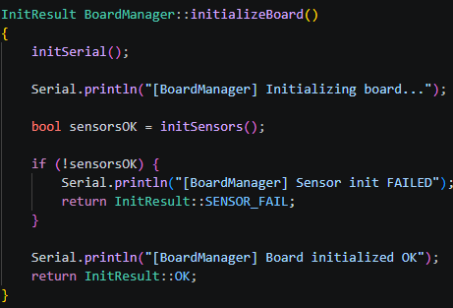
Descrierea funcției initSerial()
Funcția initSerial() configurează comunicația serială utilizată pentru depanare și monitorizare.
Comunicația este configurată la viteza de 115200 biți/s, valoare utilizată frecvent în aplicațiile embedded deoarece permite transmiterea rapidă a mesajelor de diagnostic.
Instrucțiunea:
introduce o întârziere de 500 ms pentru stabilizarea interfeței seriale după pornirea sistemului.
Ulterior este afișat mesajul:
--- BOOT ---
care marchează începutul secvenței de inițializare.
Descrierea funcției initSensors()
Metoda initSensors() realizează inițializarea componentelor hardware.
În implementarea actuală funcția reprezintă un „stub”, adică o implementare temporară utilizată în faza de dezvoltare.
Momentan sunt executate doar:
- afișarea mesajelor informative;
- simularea timpului de inițializare prin delay();
- întoarcerea valorii true.
În versiunea finală această metodă va inițializa:
- senzorul MAX30100 pentru puls și SpO2;
- modulul AD8232 pentru ECG;
- senzorul DHT11 pentru temperatură și umiditate.

Descrierea funcției setDebugLevel()
Metoda permite modificarea nivelului de depanare al aplicației.
Prin utilizarea nivelurilor de debug se poate controla cantitatea de informații afișată în monitorul serial.
Această abordare permite:
- reducerea traficului serial;
- diagnosticarea erorilor;
- activarea selectivă a informațiilor utile în timpul dezvoltării.
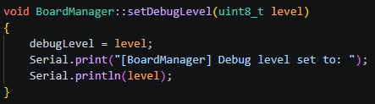

Modulul ECGSensor
Rolul modulului
Modulul ECGSensor este responsabil de achiziția semnalului electrocardiografic (ECG) utilizând senzorul AD8232 conectat la ESP32. Acesta colectează semnal analogic brut și detectează starea de conectare a electrodului (lead-off), asigurând validitatea măsurătorilor înainte de transmiterea datelor.
Modulul nu realizează filtrare avansată sau interpretare medicală a semnalului, ci doar achiziția și structurarea datelor pentru procesare ulterioară pe partea de Android sau cloud.
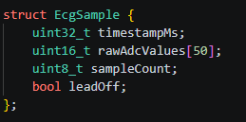
Semnificație:
- timestampMs – momentul capturii semnalului
- rawAdcValues – eșantioane brute ale semnalului ECG
- sampleCount – numărul efectiv de eșantioane colectate
- leadOff – indică dacă electrozii sunt deconectați

Inițializarea modulului (init)
Funcția init() configurează pinii utilizați de senzor:
- pinul de ieșire analogică (semnal ECG)
- pinii LO+ și LO- pentru detectarea deconectării electrozilor
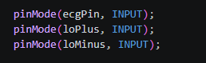
După inițializare, modulul setează flag-ul intern initialized = true, indicând că senzorul este pregătit pentru achiziție.

Achiziția semnalului (readSample)
Funcția readSample() realizează următorii pași:
1. Citirea timpului curent
Se marchează momentul exact al achiziției folosind:
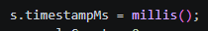
2. Detectarea lead-off
Se verifică dacă electrozii sunt conectați:
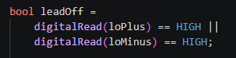
Dacă unul dintre electrozi este deconectat, măsurarea este invalidată.

3. Condiție de invalidare
Dacă:
- senzorul nu este inițializat sau
- electrozii sunt deconectați
atunci se returnează un eșantion gol (validare = false).

4. Achiziția semnalului ECG
Dacă sistemul este valid, se colectează 50 de eșantioane consecutive:
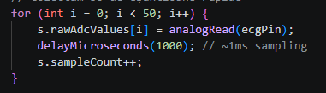
Această abordare permite capturarea unei ferestre scurte de semnal ECG pentru transmitere.

Caracteristici importante
- rata de eșantionare aproximativă: ~1 ms
- fereastră de achiziție: 50 ms
- semnal brut (fără filtrare pe ESP32)
- validare hardware prin lead-off detection

Modulul PulseSensor
Rolul modulului
Modulul PulseSensor este responsabil de măsurarea pulsului cardiac (BPM) și a saturației de oxigen (SpO₂) utilizând un senzor analogic conectat la ESP32.
Spre deosebire de ECG, acest modul include o logică simplificată de detecție a degetului și o mașină de stare pentru validarea măsurătorilor.

Structura datelor
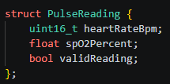
Stări interne
Modulul utilizează o mașină de stare simplă:
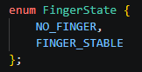
Aceasta ajută la stabilizarea măsurătorilor și evitarea valorilor eronate.

Inițializarea modulului
Funcția init():
- configurează pinul analogic
- resetează variabilele interne
- setează starea inițială NO_FINGER

Detecția degetului
Detecția este realizată printr-un prag simplu:
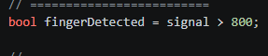
Dacă semnalul este sub acest prag, se consideră că nu există deget pe senzor.

Algoritmul de măsurare (read)
Funcția read() include următoarele etape:
1. Citirea semnalului analogic
Se preia valoarea brută de la senzor.

2. Stabilirea prezenței degetului
Se utilizează un sistem de contorizare:
- stableCounter – confirmă prezența stabilă a degetului
- noFingerCounter – detectează lipsa acestuia

3. Validarea măsurătorii
- dacă nu există deget → validReading = false
- dacă semnalul nu este stabilizat → nu se returnează date valide

4. Generarea valorilor
În implementarea actuală, valorile BPM și SpO₂ sunt simulate:
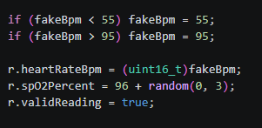
Această abordare este utilizată pentru testarea fluxului de date înainte de integrarea algoritmului real.
Observație importantă
Modulul este pregătit pentru integrarea unui algoritm real de detecție a pulsului (peak detection), dar în versiunea actuală funcționează ca simulator funcțional pentru validarea arhitecturii.

Modulul EnvSensor
Rolul modulului
Modulul EnvSensor este responsabil de citirea parametrilor de mediu, respectiv temperatura și umiditatea, utilizând senzorul DHT11.
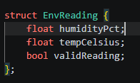
Inițializarea senzorului
Se utilizează biblioteca DHT.h:
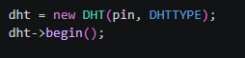
Acest pas inițializează comunicația cu senzorul DHT11.

Controlul frecvenței de citire
Senzorul DHT11 necesită un interval minim între citiri, astfel că modulul implementează:
Dacă intervalul nu este respectat, funcția returnează o citire invalidă.

Achiziția datelor
Funcția readHumidityAndTemperature():
- verifică inițializarea
- verifică timpul scurs de la ultima citire
- citește umiditatea și temperatura
- validează datele

Tratarea erorilor
Dacă senzorul returnează valori invalide (NaN):
atunci citirea este considerată invalidă.

Caracteristici
- citire la fiecare 2 secunde
- validare automată a datelor
- caching al ultimei citiri valide
- protecție împotriva suprasolicitării senzorului

Concluzie generală pentru cele 3 module
Aceste module formează stratul de achiziție a datelor din sistem:
- ECGSensor → semnal cardiac brut
- PulseSensor → puls și SpO₂ (procesare simplificată)
- EnvSensor → parametri de mediu
Toate datele sunt ulterior agregate în SensorFrameBuilder și transmise prin BLE către aplicația Android, fără procesare medicală sau stocare la nivelul ESP32.

Modulul SensorFrameBuilder
Rolul modulului
Modulul SensorFrameBuilder are rolul de a realiza agregarea datelor provenite de la toți senzorii sistemului într-o structură unitară numită SensorFrame.
Acest modul reprezintă nivelul de integrare al sistemului embedded, deoarece combină datele provenite din:
- PulseSensor (puls și SpO₂),
- ECGSensor (semnal ECG brut),
- EnvSensor (temperatură și umiditate).
Rezultatul este un pachet de date sincronizat temporal, pregătit pentru transmitere prin BLE către aplicația Android.
Modulul NU realizează procesare medicală, filtrare sau agregare statistică, acestea fiind responsabilitatea aplicației de la nivel superior (Android / cloud).

Structura SensorFrame
Structura SensorFrame reprezintă unitatea de transmisie a sistemului:
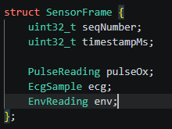
Semnificația câmpurilor:
- seqNumber – număr de secvență al frame-ului (pentru ordonare și tracking)
- timestampMs – momentul generării frame-ului
- pulseOx – date de la senzorul de puls și SpO₂
- ecg – eșantion ECG brut
- env – date de mediu (temperatură și umiditate)
Această structură permite transmiterea sincronizată a tuturor parametrilor biometrici într-un singur pachet.

Arhitectura modulului
Clasa SensorFrameBuilder funcționează pe baza unui model de tip dependency injection, primind referințe către senzori:
Această abordare are următoarele avantaje:
- separarea clară între colectare și integrare;
- flexibilitate la schimbarea senzorilor;
- testabilitate mai bună a componentelor individuale.

Funcția assembleTenSecondFrame()
Aceasta este funcția principală a modulului și realizează construirea unui frame complet de date.
1. Inițializarea structurii
Se creează un obiect SensorFrame gol:
2. Setarea metadatelor
Se adaugă informațiile de sincronizare:
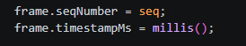
- seqNumber asigură ordonarea frame-urilor
- timestampMs marchează momentul exact al capturii

3. Colectarea datelor de la senzori
a) Date puls și SpO₂
Acest apel returnează un obiect complet PulseReading, incluzând:
- frecvența cardiacă
- saturația oxigenului
- validitatea măsurătorii
b) Date de mediu
Se colectează temperatura și umiditatea ambientală, împreună cu flag-ul de validare.

c) Semnal ECG
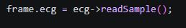
Se colectează un eșantion brut ECG, inclusiv:
- timestamp
- vector de valori ADC
- status lead-off

Caracteristici importante
- agregare multi-senzor într-un singur obiect
- sincronizare temporală la nivel de frame
- separare clară între colectare și transmitere
- fără procesare sau filtrare pe ESP32

Rol în arhitectura sistemului
SensorFrameBuilder reprezintă puntea dintre:
- stratul de achiziție (senzori)
- stratul de comunicație (BLE)
Datele generate sunt trimise ulterior către:
- BlePeripheral, care le transmite către aplicația Android

Modulul PowerManager
Rolul modulului
Modulul PowerManager este responsabil de gestionarea consumului energetic al sistemului ESP32, având ca obiectiv principal reducerea consumului în perioadele dintre ciclurile de achiziție a datelor.
Acest modul introduce un comportament de tip low-power operation, simulând tranziția dispozitivului între starea activă și starea de repaus (light sleep).
În arhitectura generală a sistemului, PowerManager contribuie la optimizarea autonomiei dispozitivului, fără a afecta fluxul de achiziție și transmisie a datelor.
Funcționalități principale
Modulul oferă trei funcționalități:
- intrarea în mod de consum redus (sleep);
- revenirea din starea de sleep;
- estimarea nivelului bateriei (simulat).

Funcția enterLightSleepMs()
Rol
Această funcție simulează intrarea în modul de consum redus pentru o perioadă definită de timp.
Implementare
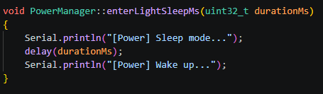
Descriere
În implementarea actuală, funcția nu utilizează mecanisme hardware reale de sleep ale ESP32, ci simulează comportamentul printr-o întârziere (delay).
Fluxul este:
- afișarea mesajului de intrare în sleep;
- blocarea execuției pentru durata specificată;
- afișarea mesajului de revenire.
Într-o implementare finală, această funcție poate fi înlocuită cu mecanisme ESP-IDF de tip light sleep mode.

Funcția wakeUp()
Rol
Funcția wakeUp() este apelată la revenirea sistemului din starea de consum redus.
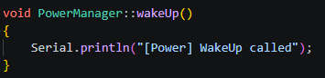
Descriere
În implementarea actuală, funcția are rol informativ și marchează în log momentul în care sistemul revine în starea activă.

Funcția getBatteryLevelPercent()
Rol
Această funcție furnizează o estimare a nivelului bateriei în procente.
Comportament
În implementarea curentă, valoarea bateriei este simulată printr-un mecanism intern:
- pornește de la 100%
- scade progresiv la fiecare 4 cicluri de execuție
- nu scade sub 10%
Algoritm
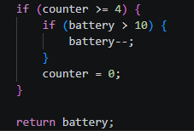
Caracteristici
- simulare de consum energetic
- model simplificat de descărcare baterie
- control al ciclurilor de execuție
- fără acces hardware real la ADC baterie (în versiunea actuală)

Rol în arhitectura sistemului
PowerManager este integrat în bucla principală a firmware-ului și contribuie la ciclul de funcționare:
- colectare date senzori (~10 secunde)
- transmitere BLE
- intrare în sleep (optimizare consum)
- revenire și reluare ciclu
Modulul BlePeripheral
Rolul modulului
Modulul BlePeripheral este responsabil de implementarea comunicației wireless între dispozitivul ESP32 și aplicația Android utilizând tehnologia Bluetooth Low Energy (BLE).
Acesta funcționează ca un GATT server, care expune un serviciu și o caracteristică prin care sunt transmise datele biomedicale către client.
Rolul principal al modulului este:
- inițializarea comunicației BLE;
- gestionarea conexiunilor cu dispozitivul client;
- transmiterea periodică a datelor sub formă de notificări;
- expunerea unui canal de comunicație bidirecțional pentru control.

Parametri BLE
Sistemul utilizează următoarele identificatoare:
- Service UUID
0000FF01-0000-1000-8000-00805F9B34FB
- Characteristic UUID (NOTIFY)
0000FF02-0000-1000-8000-00805F9B34FB
Caracteristica este configurată exclusiv pentru notificări, ceea ce permite trimiterea de date în timp real către aplicația Android.

Starea conexiunii
Modulul definește starea conexiunii prin:
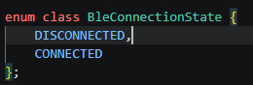
Aceasta permite controlul fluxului de transmisie în funcție de prezența unui client conectat.

Inițializarea modulului
Funcția startBlePeripheral(deviceName) realizează configurarea completă a stivei BLE.
Pași principali:
- inițializarea BLE stack:
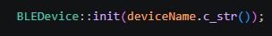
- crearea serverului BLE:
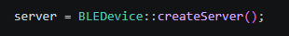
- atașarea callback-urilor pentru conexiune/deconexiune:
- onConnect
- onDisconnect
- crearea serviciului BLE:

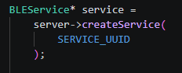
- crearea caracteristicii de notificare:
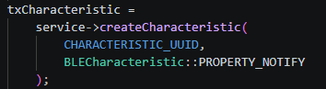
6.activarea advertising-ului:
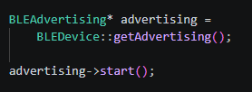
Gestionarea conexiunii
Conectare client
La conectarea unui client BLE:
- starea este setată pe CONNECTED
- se loghează evenimentul
- se declanșează callback-ul utilizatorului (dacă există)
Client conectat → state = CONNECTED → callback → ready to send frames
Deconectare client
La deconectare:
- starea devine DISCONNECTED
- advertising-ul este repornit automat
- se declanșează callback-ul de deconectare
Client deconectat → state reset → restart advertising
Transmiterea datelor (sendFrameNotification)
Aceasta este funcția centrală a modulului.
1. Verificarea conexiunii
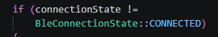
Dacă nu există client conectat, transmisia este anulată.
2. Construirea mesajului
Datele din SensorFrame sunt transformate într-un format text serializat:
puls;temperatura;umiditate;ecgStatus
Exemplu real:
72;36.5;48.2;Normal
- Serializare
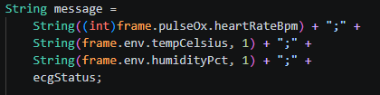
- Transmiterea prin BLE

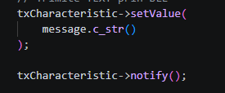

Callbacks (comunicare cu sistemul extern)
Modulul permite înregistrarea de funcții callback:
Conectare:
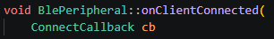
Deconectare:
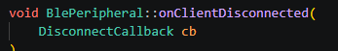
Acestea permit integrarea logicii aplicației cu evenimentele BLE.

Caracteristici importante
- comunicație BLE de tip GATT server
- transmisie prin notificări (notify)
- format de date simplificat (text serializat)
- reconectare automată prin advertising
- control bazat pe stare

Observație arhitecturală importantă
Modulul NU:
- nu face procesare medicală;
- nu stochează date;
- nu implementează logică de alarmă;
- nu trimite date în cloud direct.
Aceste responsabilități sunt delegate aplicației Android și ulterior sistemului backend.

Rol în arhitectura generală
BlePeripheral reprezintă stratul de comunicație al sistemului embedded, având rolul de a transmite datele generate de:
- SensorFrameBuilder
către:
- aplicația Android (client BLE)

Modelul de date (Value Objects)
Sistemul utilizează o serie de structuri de tip Value Object, care au rolul de a încapsula datele provenite de la senzori într-un format standardizat și ușor de transmis.
Aceste structuri nu conțin logică de procesare, ci doar date brute și metadate asociate, fiind utilizate pentru transportul informației între modulele sistemului.

PulseOxReading
Reprezintă rezultatul măsurării pulsului și saturației de oxigen:
- heartRateBpm – frecvența cardiacă în bătăi pe minut
- spO2Percent – saturația de oxigen în sânge
- validReading – indică dacă măsurarea este validă

EcgSample
Conține un eșantion de semnal ECG brut:
- timestampMs – momentul capturii
- rawAdcValues – semnal analogic convertit digital
- leadOff – indică deconectarea electrozilor

EnvReading
Reprezintă datele de mediu:
- humidityPct – umiditatea relativă
- tempCelsius – temperatura ambientală
- validReading – validitatea citirii

SensorFrame
Structura principală de transport a sistemului, care agregă toate datele senzorilor într-un singur pachet:
- seqNumber – identificator de secvență
- timestampMs – momentul generării
- pulseOx – date puls
- ecg – date ECG
- env – date mediu

BleConnectionState
Definește starea conexiunii BLE:
- connected – starea conexiunii
- clientAddress – identificatorul clientului conectat

InitResult
Reprezintă rezultatul inițializării sistemului:
- allOk – starea generală
- pulseOxReady – status senzor puls
- ecgReady – status ECG
- dht11Ready – status mediu
- bleReady – status Bluetooth

